Муниципальное автономное дошкольное образовательное учреждение
«Детский сад №58»
Воспитатель Четина Н.Ю., Баландина И.В.
Группа №2

Развлечения
в группе №1 и группе №2
«Мы снежинки – это мы, парашютики зимы»
Дата проведения декабрь 2025г.
Цель: создание условий для стимулирования познавательного интереса детей к окружающему миру.
Дыхательная гимнастика «Снежинка»
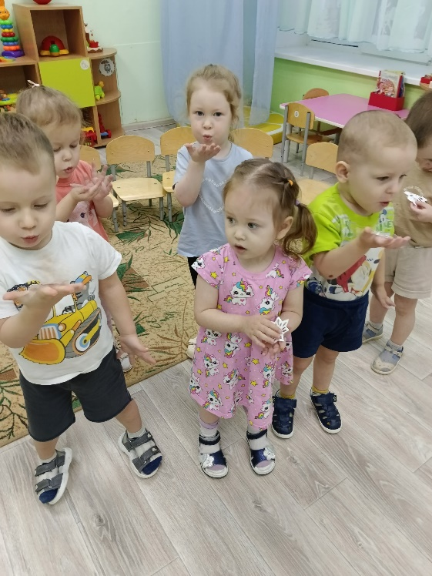
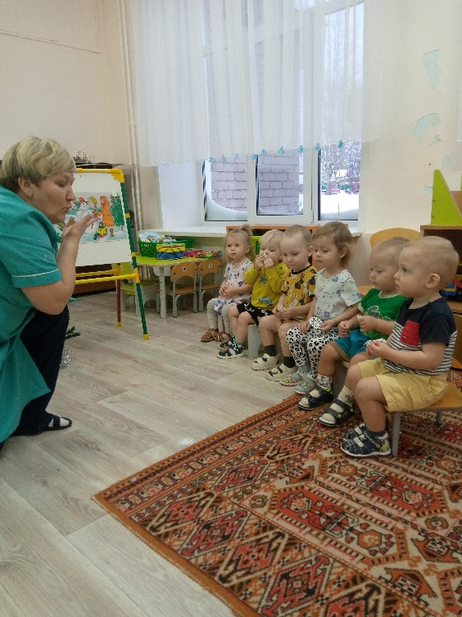

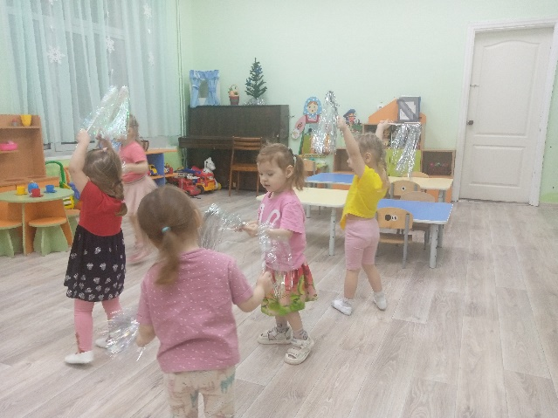
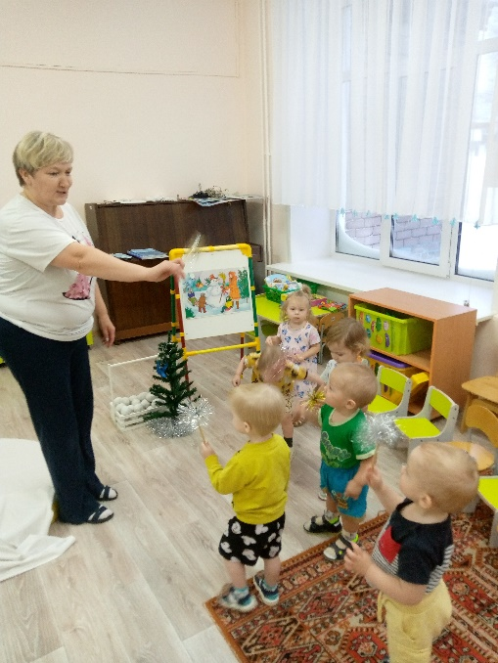
«Вальс снежинок»
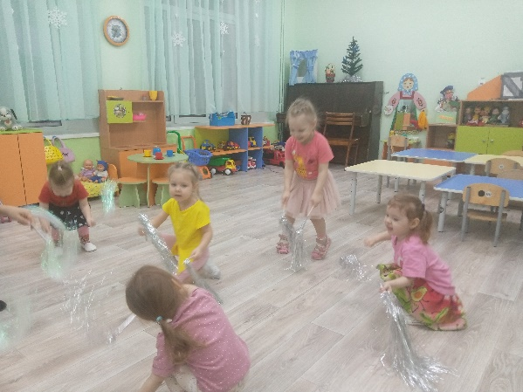

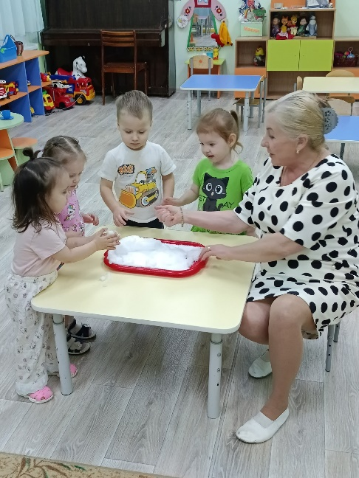
Исследовательская деятельность (снега)
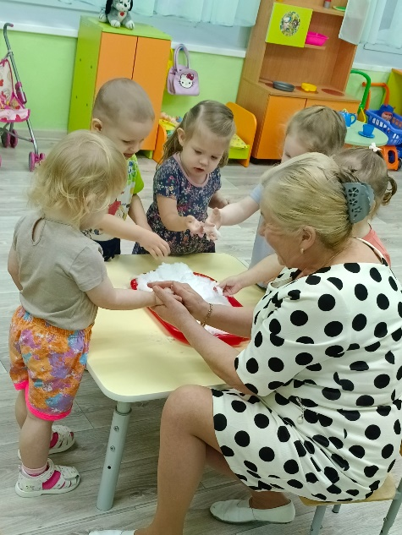
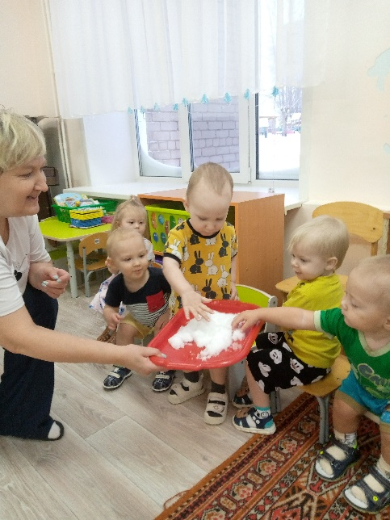

Музыкально – подвижная игра «Снежки»
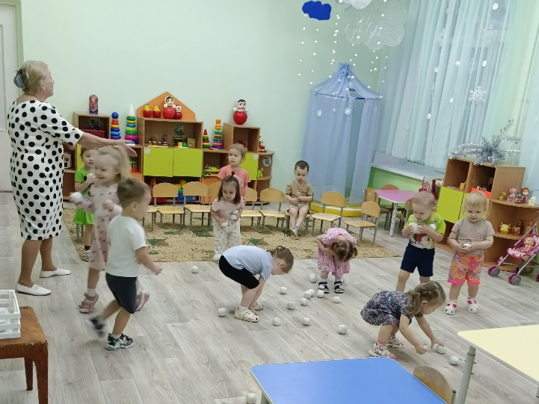
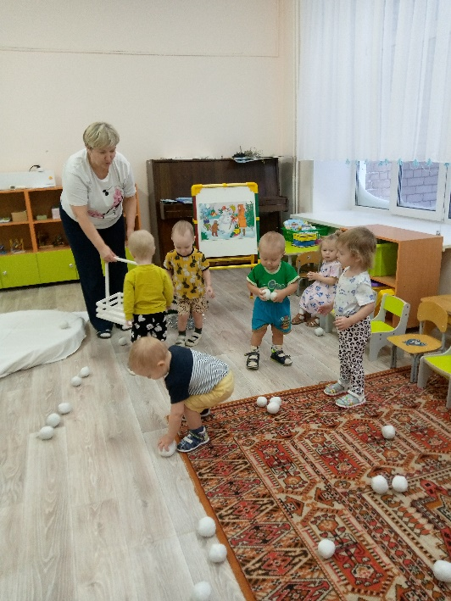

Муниципальное автономное дошкольное образовательное учреждение
Детский сад №58»

Сценарий развлечения по ЗОЖ
в первой младшей группе
«Мы снежинки – это мы, парашютики зимы»

Подготовила воспитатель
Четина Н. Ю.

Березники, 2025г.

Развлечение «Мы снежинки – это мы, парашютики зимы»
Цель: создание условий для стимулирования познавательного интереса детей к окружающему миру.
Интеграция образовательных областей: «Познавательное развитие», «Социально-коммуникативное развитие», «Речевое развитие», «Художественно-эстетическое развитие», «Физическое развитие».
Программные задачи:
Образовательные задачи:
-формировать представления детей о сезонных изменениях в неживой природе в зимний период.
Развивающие задачи:
-активизировать речевую активность воспитанников именами прилагательными и глаголами.
-развивать двигательную активность детей, выполнять движения, соответствующие тексту.
Воспитательные задачи:
- воспитывать интерес воспитанников к совместной деятельности.
Возраст детей: 2-3 года (первая младшая группа).
Активизация словаря: зима, снег, холодный, белая, легкая, воздушная снежинка, полетели, холодно, слепить снеговика, катаются, дует ветер, сухой, мокрый.
Обогащение словаря: сугроб, пушистая, зимушка - зима, морозный день, сильный ветер, вьюга, не пугаются, таять.

Атрибуты: игрушка-снежинка, снежинки разных размеров, вырезанные из бумаги, коробочка, белая ткань, поролон, аудиозаписи («Сказочная мелодия» С. В. Елизаровой, звук метели, скрип снега) елочки, контейнеры, снег, ложки, снежки, салфетки, книжка «Зимушка-зима».
Ход развлечения:
Дети входят в групповое помещение под музыку «Сказочная мелодия» С. В. Елизаровой. Воспитатель приветствует воспитанников (на ладошке воспитателя появляется снежинка).
Воспитатель: - Ребята, посмотрите кто к нам пришел в гости? (ответы детей) Что за белая пушинка, узорчатая снежинка, ко мне прилетела, на ладошку села? (На ладошке воспитателя появляется снежинка)
Воспитатель: - Какая красивая, белая снежинка лежит у меня на ладошке. Она волшебная, что-то говорит, послушайте? (дети подходят к воспитателю, воспитатель прикладывает снежинку к уху).
Воспитатель: -Оказывается, она пришла к нам в гости не одна, а со своими подружками-снежинками (воспитатель показывает детям коробку со снежинками). Смотрите, сколько много снежинок. Все они разные. Давайте с ними познакомимся и поиграем. (Воспитатель раздает всем детям по одной вырезанной снежинке).
Воспитатель: - Ребята, посмотрите, снежинки разные, какие они? (воспитатель задает детям наводящие вопросы, по которым происходит сравнение снежинок: размер (большие и маленькие); цвет; узоры).
Воспитатель: -Сколько много у нас снежинок, а давайте с ними поиграем?
Дыхательная гимнастика «Снежинка» (воспитанники повторяют движения под речевое сопровождение воспитателя)
Воспитатель: -
«Маленькая снежинка села на ладошку (Дети показывают пальчиком на свою снежинку, которая размещена на ладошке)
Я ее поймаю, посиди немножко. (Дети накрывают одну ладошку другой, пряча снежинку)
Раз, два, три, четыре, пять (Ребята медленно открывают ладошки) – отпускаю полетать (воспитанники совершают легкое движение ладошкой из стороны в сторону).
Снежинка лежит на ладошке. (Воспитанники держат снежинку на ладошке)
На эту снежинку подуем немножко.
Подули тихонько – снежинка лежит, (дети дуют легко на снежинку, потихоньку)
Подули сильнее – снежинка летит». (воспитанники дуют на снежинку сильно, чтобы она слетела с ладошки).
Воспитатель: - Вот какой красивый снегопад у нас получился! Он понравился вам ребята? (ответы детей) Скажите, почему полетели снежинки? (рассуждения детей)
Друзья мои, понравилось играть со снежинками? (Ответы детей).
Воспитатель: -А теперь наша волшебная снежинка превратит всех деток в маленькие снежинки, которые очень любят кружиться и танцевать.
П.И. Чайковского «Вальс снежинок» исполняют танец «Снежинок»
Танцевальные движения: в руках у воспитанников –новогодняя мишура.
Воспитатель: -Прилетели красивые снежинки (дети делают махи вверх правой рукой, затем мах вверх левой рукой); подул сильный ветер, спрятались снежинки (воспитанники присаживаются на колени), ветер стих и выбежали снежинки на полянку, закружились в танце (ребята разбегаются в разные стороны, затем кружатся вокруг себя); вот какие красивые снежинки (дети выполняю танцевальное движение-пружинка).

Воспитатель: -Какой красивый танец у нас получился! Снежинке он очень понравился!
Воспитатель: - Ребята, посмотрите, сколько снегу намело, какие высокие сугробы появились. Снежинка предлагает нам пройти по тропинке в лес (дети идут по тропинке с сугробами, высоко поднимая ноги, как по глубокому снегу).
Воспитатель: -Слышите, как снежок под ногами скрипит? (ответы детей) Теперь звук сильной метели, вот как любят играть снежинки с ветром (включается аудиозапись метели). Давайте подойдём и посмотрим, что же там спрятала снежинка под елочкой? (воспитатель с детьми под одной из елочек находят корзинку со снегом).
Исследовательская деятельность воспитанников (исследование снега).
Воспитатель: - Ребята, посмотрите, что же для нас оставила волшебная снежинка? (воспитатель подводит детей к столу, на нём стоит поднос со снегом)
Воспитатель: - Что это, дети? (ответы детей)
Воспитатель: - Да, ребята, снежинка принесла нам снег. Сколько его много. Аккуратно потрогайте его пальчиками, вот такой интересный снег.
Воспитатель: - Дети, какие у вас ручки? Теплые? (ответы детей).
Воспитатель: - Какой снег? (ответы детей) Да правильно, дети, холодный! Давайте возьмем немного снега и положим его к себе на ладошку, а другой ладошкой – накроем, спрячем снежок. Посмотрите, что происходит со снегом? (ответы детей)
Воспитатель: -От наших теплых ладошек холодный снег начал таять. Что делает снег? (тает). Повторите, пожалуйста, ребята.
Воспитатель: -Тает, и получается водичка. Капают капельки с наших ладошек, кап-кап, кап-кап.
Воспитатель: - Дети, посмотрите на ваши ладошки: какие они стали после того, как снег начал таять? (ответы детей) Мокрые ладошки.
Воспитатель: - Вот какой волшебный снег принесла нам Снежинка. Давайте вытрем ручки салфеточкой. Какие теперь стали у нас руки? (ответы детей) Сухие руки. Повторите, пожалуйста, ребята.
Воспитатель: -Ребята, а вы знаете, что можно слепить из снега? (ответы, рассуждения детей).
Воспитатель: -Правильно. Вот и снежинка приготовила для вас снежки и предлагает с ними весело поиграть. Поиграем, ребята? (ответы детей).
Музыкально - подвижная игра «Снежки» (слова и музыка Н.И. Вересокиной).
Воспитатель берет коробку и произносит слова:
«Мы в снежки играем смело –
Ах, какое это дело.
Любим мы морозный день,
Нам играть в снежки не лень».
Воспитатель разбрасывает из коробки снежки, а воспитанники под ритмично-веселую музыку собирают их обратно в коробку. Игра повторяется 2 - 3 раза.
Воспитатель: -Снежинка, тебе понравилось играть с ребятами? (ответы детей) Ребята, снежинке очень понравилось, она говорит, что вы все большие молодцы! А вам понравилось играть с снежинкой? (ответы детей) Сейчас Красавица-Снежинка полетит домой и расскажет своим подружкам-снежинкам о том, что она видела у нас в гостях.
Воспитатель: -Но на прощанье, Снежинка, для нас приготовила сюрприз (дети рассматривают книжку). Вот такая красивая книжка расскажет нам про Зимушку-Зиму. До свиданья, Красавица- Снежинка! (Дети прощаются с снежинкой).
Снежинка прощается с детьми и улетает.

